Gabarito comentado
1. Resposta: alternativa c
Habilidade
(EF07MA27) Calcular medidas de ângulos internos de polígonos regulares, sem o uso de fórmulas, e estabelecer relações entre ângulos internos e externos de polígonos, preferencialmente vinculadas à construção de mosaicos e de ladrilhamentos.
Detalhamento da habilidade
A questão permite avaliar a habilidade de calcular medidas de ângulos internos de polígonos regulares, sem o uso de fórmulas.
Interpretação da resposta
A escolha da alternativa c indica que o aluno desenvolveu a habilidade de reconhecer as propriedades dos polígonos regulares (lados e ângulos com medidas congruentes) e reconhecer a soma dos ângulos internos de cada polígono para calcular o ângulo interno do hexágono regular. A escolha das demais alternativas pode indicar que o aluno encontrou dificuldade para reconhecer que polígonos regulares têm ângulos internos congruentes ou para reconhecer a soma dos ângulos internos do triângulo e do quadrado.
Reorientação do planejamento
A partir das dificuldades apresentadas durante a resolução da questão, proponha atividades de construções de mosaicos com polígonos regulares, feitos com papel-cartão. Ao montar os mosaicos, os alunos deverão perceber que nem sempre o encaixe é possível, como no exemplo:

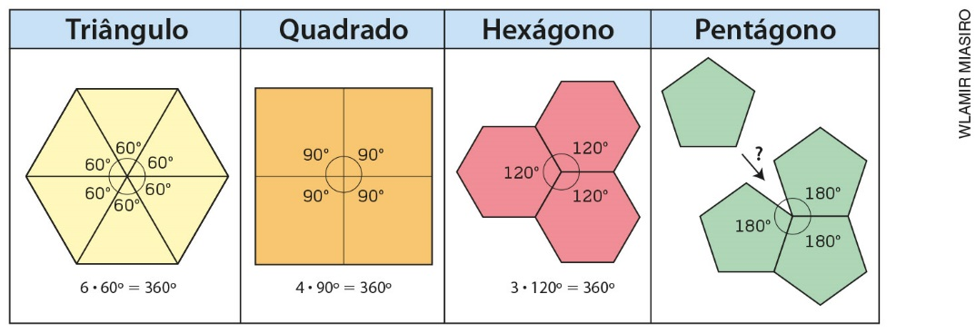

Não é possível formar mosaicos utilizando somente pentágonos regulares porque a pavimentação só é viável quando os ângulos internos completam 360º ao se juntar. Há material disponível para estudo complementar nos sites <https://cejarj.cecierj.edu.br/pdf_mod1/matematica/Unidade05_Mat.pdf> e <http://portaldoprofessor.mec.gov.br/fichaTecnicaAula.html?pagina=espaco%2Fvisualizar_aula&aula=7915&secao=espaco&request>. No site <http://www.uel.br/cce/mat/geometrica/php/gep_t/gep_11t.php> há um exemplo dessa atividade. Acessos em: 18 set. 2018.

2. Resposta: alternativa b
Habilidade
(EF07MA32) Resolver e elaborar problemas de cálculo de medida de área de figuras planas que podem ser decompostas por quadrados, retângulos e/ou triângulos, utilizando a equivalência entre áreas.
Detalhamento da habilidade
A questão permite avaliar a habilidade de calcular a medida de área de figuras planas decompostas por quadrados, utilizando a equivalência entre áreas.
Interpretação da resposta
A escolha da alternativa b indica que o aluno desenvolveu a habilidade para medir uma superfície, tomando outra superfície como unidade de medida e verificando quantas vezes a superfície escolhida cabe naquela que se deseja medir. A escolha das alternativas a ou d indica que o aluno considerou que cada quadradinho corresponde a 1 cm². A escolha da alternativa c indica que o aluno pode ter efetuado os cálculos de forma incorreta.
Reorientação do planejamento
A partir das dificuldades apresentadas durante a resolução da questão, sugira aos alunos que elaborem e resolvam questões para medir superfícies que podem ser decompostas por quadrados, por exemplo: Calcular o valor da área nas duas situações e discutir sobre o uso de quadriculados com dimensões diferentes e valor aproximado da área na situação 2.
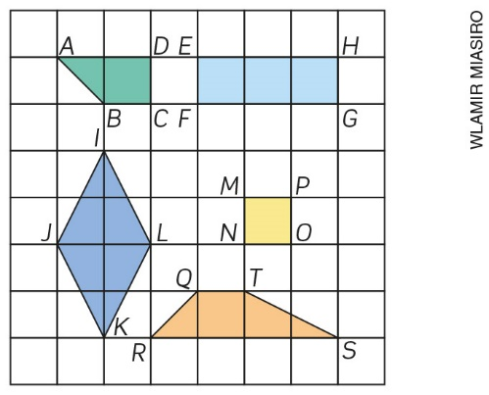
Situação 1

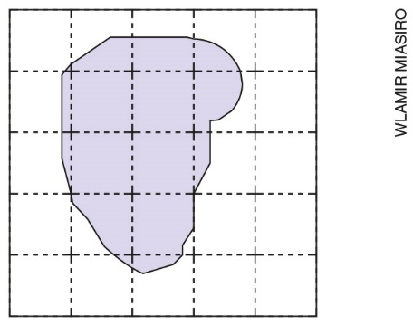
Situação 2

Outra possibilidade é sugerir que refaçam o exercício 8 da página 249 do livro do estudante.

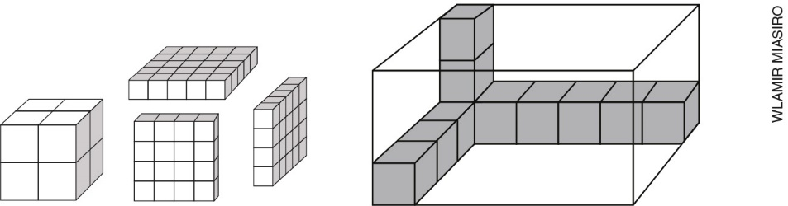
3. Resposta: alternativa a
Habilidade
(EF07MA30) Resolver e elaborar problemas de cálculo de medida do volume de blocos retangulares, envolvendo as unidades usuais (metro cúbico, decímetro cúbico e centímetro cúbico).
Detalhamento da habilidade
A questão permite avaliar a habilidade de calcular a medida do volume de blocos retangulares, envolvendo as unidades usuais.
Interpretação da resposta
A escolha da alternativa a indica que o aluno domina a habilidade de calcular o volume de um prisma retangular por meio da multiplicação de suas dimensões. A escolha das outras alternativas indica que os alunos não desenvolveram a habilidade para calcular volume.
Reorientação do planejamento
A partir das dificuldades apresentadas durante a resolução da questão, proponha atividades com o Material Dourado para concretizar o cálculo de volume. Por exemplo: Utilizando o cubo pequeno como unidade de volume, peça aos alunos que calculem o volume de prismas retangulares e cubos. Eles devem concluir que contar cubos pequenos equivale a multiplicar comprimento, largura e altura.

4. Resposta: alternativa d
Habilidade
(EF07MA22) Construir circunferências, utilizando compasso, reconhecê-las como lugar geométrico e utilizá-las para fazer composições artísticas e resolver problemas que envolvam objetos equidistantes.
Detalhamento da habilidade
A questão permite avaliar a habilidade de resolver problemas que envolvem circunferências, reconhecendo-as como lugar geométrico.
Interpretação da resposta
A escolha da alternativa d indica que o aluno desenvolveu a habilidade de reconhecer a circunferência como lugar geométrico e identificar os pontos equidistantes para calcular o perímetro do retângulo. A escolha da alternativa a indica que ele pode ter calculado o semiperímetro, não o perímetro. A escolha das outras alternativas indica que o aluno pode ter encontrado dificuldade de reconhecer a circunferência como lugar geométrico e identificar os pontos equidistantes.
Reorientação do planejamento
A partir das dificuldades apresentadas, sugira a construção de mandalas utilizando o compasso. Outra possibilidade é propor uma pesquisa para medir os raios das rodas de bicicletas de diversos tamanhos e modelos. Com o uso de softwares matemáticos é possível construir circunferências e obter a medida da distância de qualquer ponto na circunferência em relação ao seu centro.

5. Resposta: alternativa b
Habilidade
(EF07MA33) Estabelecer o número como a razão entre a medida de uma circunferência e seu diâmetro, para compreender e resolver problemas, inclusive os de natureza histórica.
Detalhamento da habilidade
A questão permite avaliar a habilidade de resolver problemas utilizando a razão entre a medida de uma circunferência e seu diâmetro.
Interpretação da resposta
A escolha da alternativa b indica que o aluno compreendeu a situação e desenvolveu a habilidade para reconhecer que a razão entre o comprimento da circunferência e o diâmetro é constante $(\frac{C_{1}}{d_{1} }= \frac{C_{2}}{d_{2}}=3,14)$, independentemente do tamanho, e o comprimento e o diâmetro são diretamente proporcionais. A escolha das outras alternativas indica que o aluno não desenvolveu essa habilidade.
Reorientação do planejamento
A partir das dificuldades apresentadas, proponha uma atividade concreta utilizando fita métrica ou régua, barbante e objetos de tamanhos diferentes na forma de cilindro.
- Os alunos devem contornar esses objetos com barbante para medir sua circunferência;
- Depois, utilizam a fita métrica ou a régua para medir o comprimento do barbante e anotam os dados em uma tabela;
- Com a maior precisão possível, medem o diâmetro;
- Efetuam a divisão entre C/d;
- Conclusão: resultados com a parte inteira igual a 3, décimos e centésimos irão depender da precisão das medidas.
Por exemplo:

Objeto | Comprimento da circunferência | Medida do diâmetro | C/d
Tampa de panela | 50 cm | 15,6 cm | 3,2
Tampa de embalagem | 30 cm | 9,4 cm | 3,1
Tampa de garrafa PET | 8,5 cm | 2,7 cm | 3,14

Outra sugestão de atividade, que complementa a anterior, é sugerir a pesquisa da história do número π.
6. Resposta: Ricardo está correto porque a condição para a existência de qualquer triângulo é ter a medida de qualquer lado menor que a soma das medidas dos outros dois lados. Como 16 > 8 + 5, não será possível a construção desse triângulo.
Habilidade
(EF07MA24) Construir triângulos, usando régua e compasso, reconhecer a condição de existência do triângulo quanto à medida dos lados e verificar que a soma das medidas dos ângulos internos de um triângulo é 180°.
Detalhamento da habilidade
A questão permite avaliar a habilidade de reconhecer a condição de existência de um triângulo quanto à medida dos lados.
Interpretação da resposta
Ao responder que Ricardo está correto, o aluno mostra que desenvolveu a habilidade de reconhecer a construção de um triângulo a partir da análise das medidas de seus lados. Outras respostas indicam que o aluno pode não ter desenvolvido a habilidade de reconhecer a construção de um triângulo a partir da análise das medidas dos lados.

Reorientação do planejamento
A partir das dificuldades apresentadas, proponha a construção de triângulos utilizando palitos, com medidas diferentes, e solicite aos alunos que elaborem um relatório sobre as condições de existência ou não existência do triângulo. Outra possibilidade é usar um software matemático para a realização dessa atividade.

7. Resposta: No portão 1, as ripas que formam triângulos têm a função de deixar a estrutura rígida, não permitindo a movimentação, graças à propriedade do triângulo chamada de estrutura rígida, que torna a construção mais estável. No portão 2, a ausência de triângulos na parte interna permitirá a movimentação dos retângulos, ocasionando problemas em seu funcionamento.
Habilidade
(EF07MA25) Reconhecer a rigidez geométrica dos triângulos e suas aplicações, como na construção de estruturas arquitetônicas (telhados, estruturas metálicas e outras) ou nas artes plásticas.
Detalhamento da habilidade
A questão permite avaliar a habilidade de reconhecer a rigidez geométrica dos triângulos e suas aplicações na construção de estruturas.
Interpretação da resposta
Ao responder que no portão 2 a ausência de ripas para formar triângulos ocasionará problemas em sua estrutura, o aluno indica que reconhece a necessidade de um triângulo para que uma estrutura seja rígida. Outras respostas indicam que o aluno não reconhece a propriedade da rigidez do triângulo, que é usada na construção de muitas estruturas, como portões e armações de telhados para conservá-las sem deformações.
Reorientação do planejamento
A partir das dificuldades apresentadas durante a resolução da questão, sugira a construção de polígonos a partir de três lados, com palitos de madeira e tachinhas. Ao manipular essas construções, os alunos deverão concluir que somente o triângulo tem a propriedade da rigidez. Com base nesse conhecimento, solicite que observem estruturas de telhados, cadeiras, portões para verificar se existe a formação de triângulos.

8. Reposta: A área da figura I equivale a 12 triângulos e a área da figura II equivale a 12 triângulos; portanto, podemos afirmar que essas superfícies são equivalentes.
Habilidade
(EF07MA32) Resolver e elaborar problemas de cálculo de medida de área de figuras planas que podem ser decompostas por quadrados, retângulos e/ou triângulos, utilizando a equivalência entre áreas.
Detalhamento da habilidade
A questão permite calcular a medida de área de figuras planas que podem ser decompostas por triângulos, utilizando a equivalência entre áreas.
Interpretação da resposta
Ao responder que as superfícies têm áreas equivalentes, o aluno indica que desenvolveu a habilidade para medir uma superfície, tomando outra superfície como unidade de medida e verificando quantas vezes a superfície escolhida cabe naquela que deseja medir. Outras respostas indicam que o aluno pode não ter desenvolvido a habilidade de reconhecer área e efetuar seu cálculo tendo como base outra superfície.

Reorientação do planejamento
A partir das dificuldades apresentadas durante a resolução da questão, sugira atividades em malhas, com dimensões e formatos diferentes, solicitando a construção de polígonos para determinar o valor da respectiva área a partir da unidade escolhida. Peça também aos alunos que construam, na mesma malha, polígonos diferentes de mesma área. Outra possibilidade é a criação de quebra-cabeças, a exemplo do exercício 13 na página 252 do livro do estudante. No site <https://www.lume.ufrgs.br/bitstream/handle/10183/134122/000983908.pdf?sequence=1>, há material para o trabalho com área e perímetro de figuras planas, fazendo uso de software matemático. Acesso em:
18 set. 2018.

9. Resposta: Volume do paralelepípedo = 40 . 80 . 20 = 64.000 cm³
Volume do cubo = 40 . 40 . 40 = 64.000 cm³
As caixas têm mesmo volume.
Habilidade
(EF07MA30) Resolver e elaborar problemas de cálculo de medida do volume de blocos retangulares, envolvendo as unidades usuais (metro cúbico, decímetro cúbico e centímetro cúbico).
Detalhamento da habilidade
A questão permite avaliar a habilidade de calcular a medida do volume de blocos retangulares, envolvendo unidades usuais.
Interpretação da resposta
Ao responder que as caixas têm mesmo volume, o aluno indica que desenvolveu a habilidade de calcular o volume de blocos retangulares, considerando suas medidas. Outras respostas indicam que o aluno não desenvolveu essa habilidade.
Reorientação do planejamento
A partir das dificuldades apresentadas, proponha atividades para trabalhar o cálculo do volume de blocos retangulares. Depois, a partir da medida do volume, solicite aos alunos que determinem medidas inteiras para as arestas dos blocos retangulares. Por exemplo:
- volume 48 cm³, podemos ter um paralelepípedo com as arestas 2 cm, 6 cm e 4 cm ou 2 cm, 3 cm e 8 cm;
- volume 8.000 cm³, podemos ter um paralelepípedo com as arestas 20 cm, 10 cm e 40 cm ou um cubo com arestas de 20 cm.

10. Resposta:
$$\frac{C}{d}= π$$
C = d . $π$
C = 80 . 3,14
C = 251,2 m (1 volta)
10 km = 10.000 m
$\frac{10. 000}{251,2}≅ 39,8$ voltas
Serão necessárias 40 voltas completas para atingir os 10 km.

Habilidade
(EF07MA33) Estabelecer o número como a razão entre a medida de uma circunferência e seu diâmetro, para compreender e resolver problemas, inclusive os de natureza histórica.
Detalhamento da habilidade
A questão permite avaliar a habilidade de resolver problemas utilizando a razão entre a medida de uma circunferência e seu diâmetro.
Interpretação da resposta
Ao responder que o atleta precisa dar 40 voltas completas para atingir seu objetivo, o aluno indica que compreendeu a situação e desenvolveu a habilidade de calcular o comprimento da circunferência a partir da relação C = d . $π$. Outras respostas indicam que o aluno pode ter encontrado dificuldade para compreender a situação problema ou para calcular o comprimento da circunferência.
Reorientação do planejamento
A partir das dificuldades apresentadas durante a resolução da questão, solicite a resolução de problemas envolvendo o cálculo do comprimento e o cálculo do diâmetro ou raio. Por exemplo:
1. Medindo o comprimento de uma circunferência com um barbante, obteve-se 188,4 cm. Qual a medida do raio e do diâmetro dessa circunferência? Diâmetro = 60 cm; raio = 30 cm
2. O raio da roda de uma bicicleta mede 26 cm.
a) Qual o comprimento da circunferência da roda? 163,28 cm
b) Quantos centímetros a bicicleta percorrerá após a roda efetuar 20 voltas? (Use π = 3,14). 3.265,6 cm

